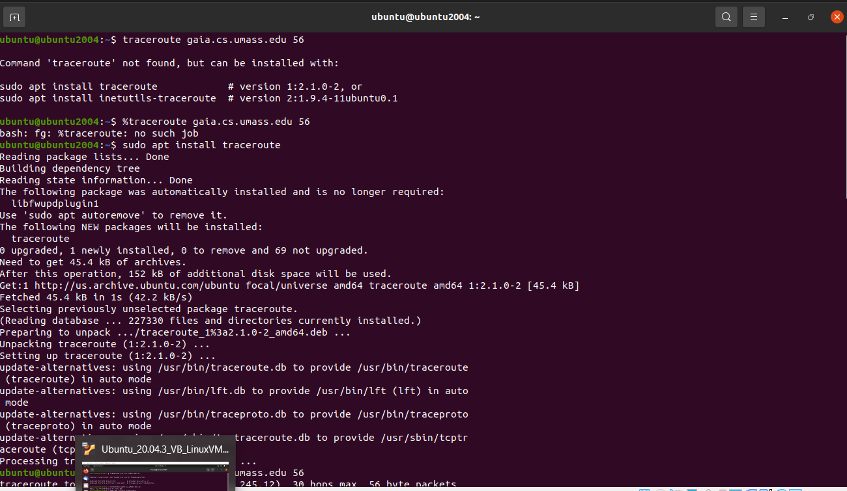

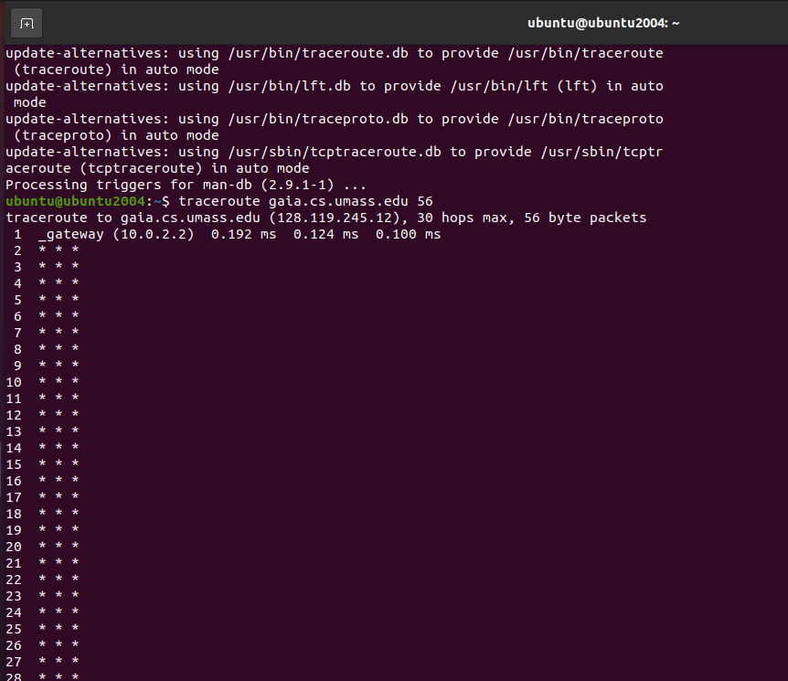

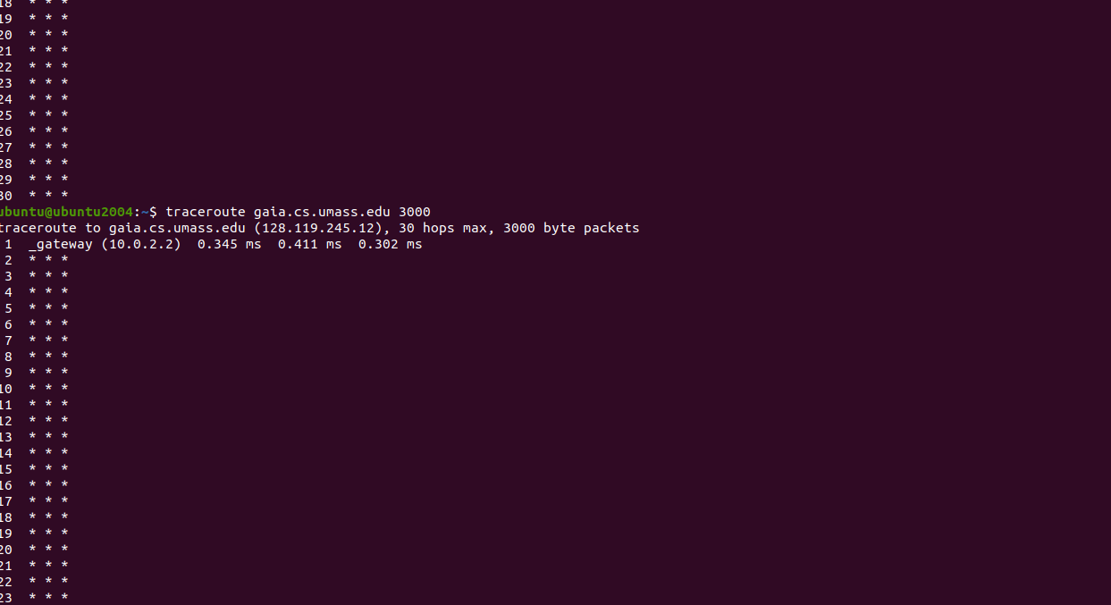

Selectați primul segment UDP trimis de computer prin comanda traceroute către gaia.cs.umass.edu. (Sugestie: acesta este al 44-lea pachet din fișierul de urmărire din fișierul ip-wireshark-trace1-1.pcapng din nota de subsol 2). Extindeți partea Protocol Internet a pachetului în fereastra cu detaliile pachetului. Care este adresa IP a computerului dvs.?

* 128.119.245.12

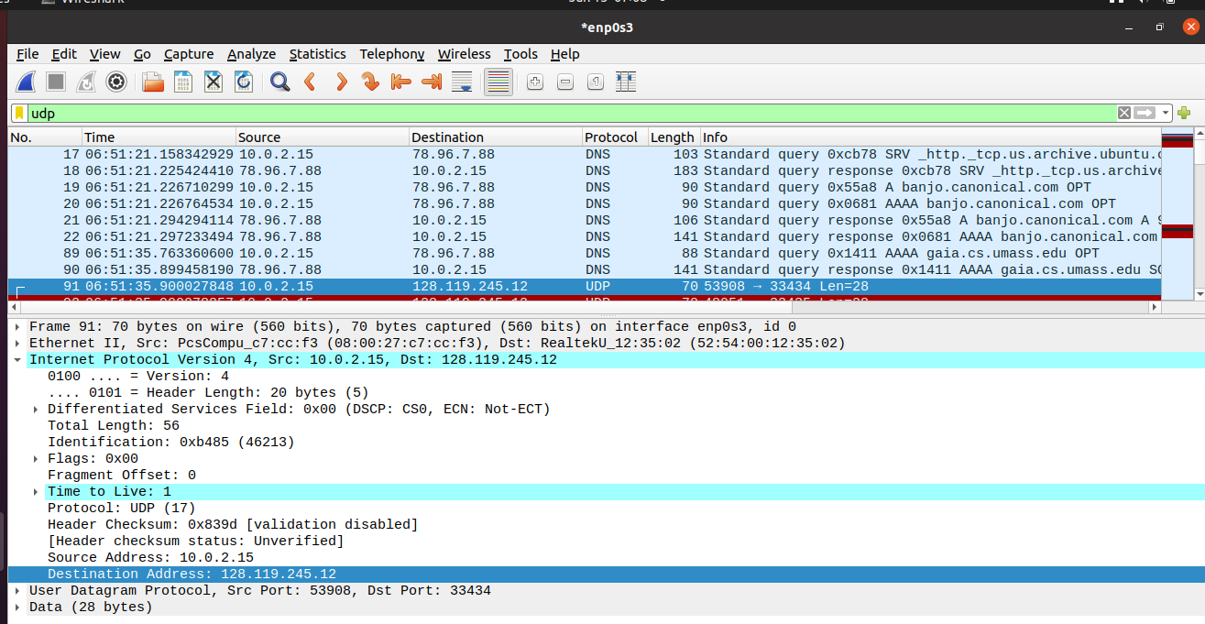

1. Care este valoarea în câmpul time-to-live (TTL) din antetul acestei datagrame IPv4?

-valoarea este 1 si se poate vedea in print screen-ul de mai sus;

1. Care este valoarea din câmpul de protocol de nivel superior din antetul acestei datagrame IPv4? [Notă: răspunsurile pentru Linux/MacOS diferă de Windows aici].

* Valoarea este ICMP(1)

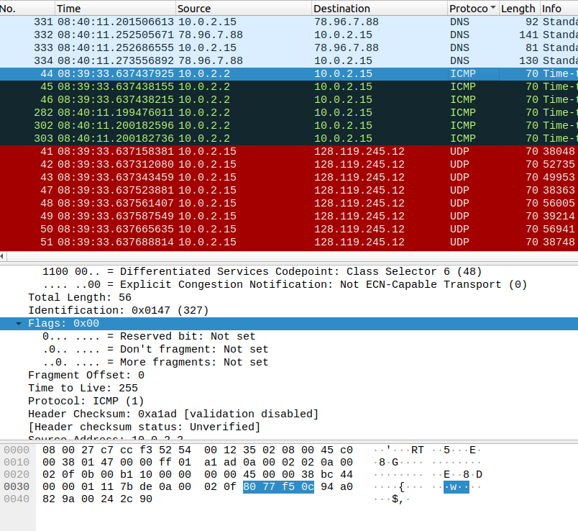



1. Câți octeți sunt în antetul IP?

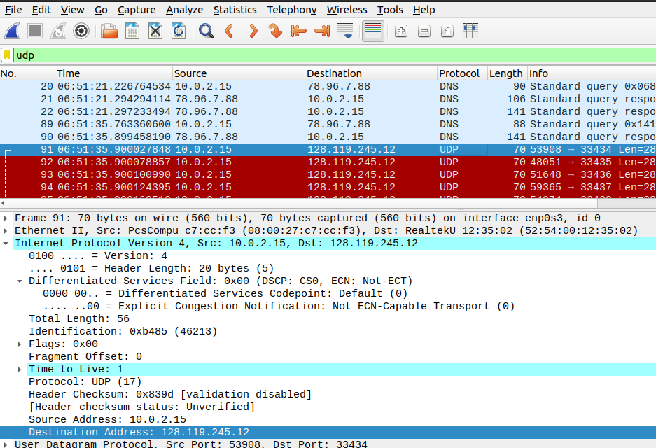



1. Câți octeți sunt în payload-ul (sarcina utilă) datagramei IP? Explicați cum ați determinat numărul de octeți de încărcare utilă.

* Din moment ce header length- ul este 20 bytes, iar length-ul total este 56 de bytes, payload ul datagramei IP este 56 – 20 = 36 bytes

1. Această datagramă IP a fost fragmentată? Explicați cum ați determinat dacă datagrama a fost sau nu fragmentată.

* Datagrama nu a fost fragmentata, acestu lucru vazandu se si in print scree-ul de mai jos, la flags, “More fragments” = not set

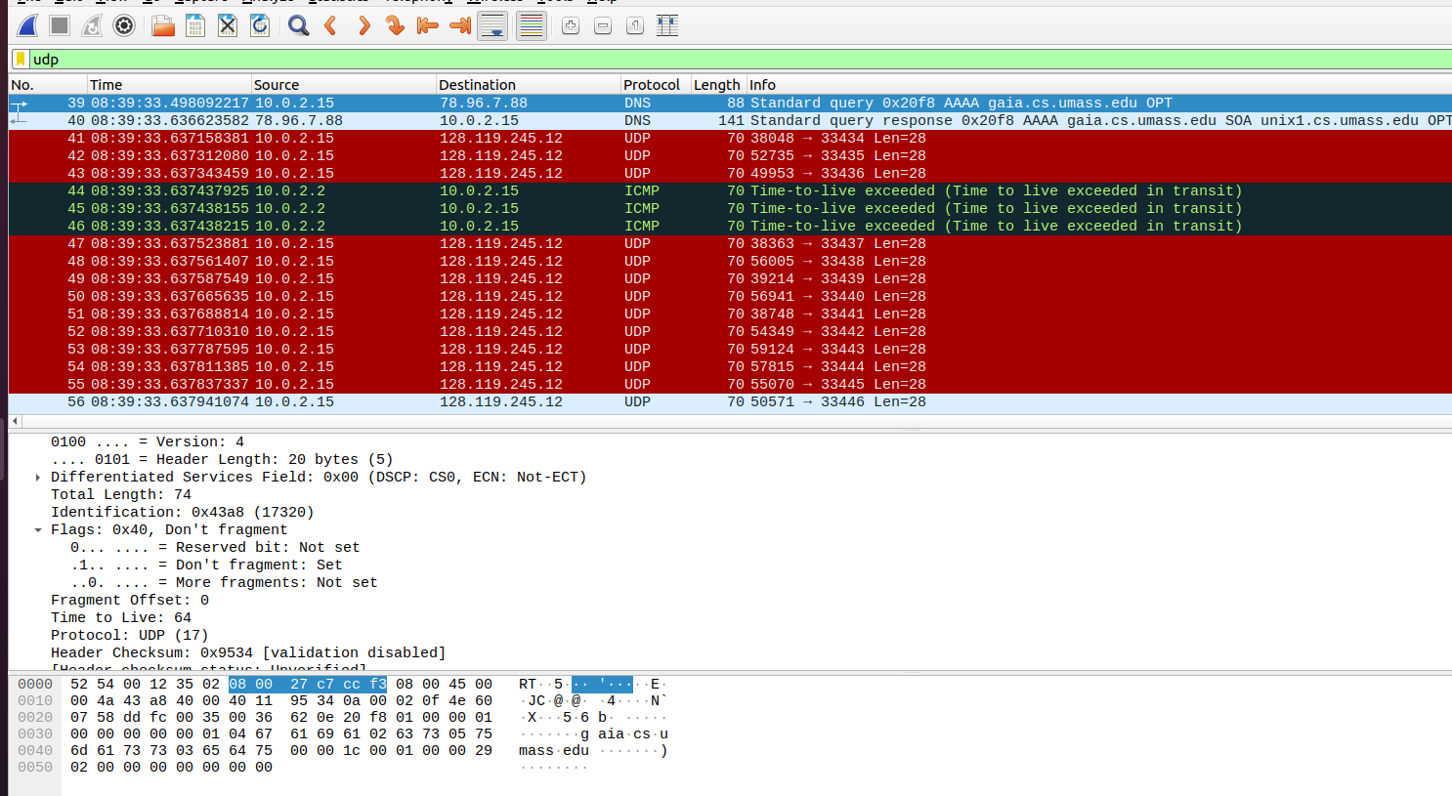



1. Ce câmpuri din datagrama IP se schimbă întotdeauna de la o datagramă la alta în cadrul acestei serii de segmente UDP trimise de computerul dvs. destinate 128.119.245.12, prin traceroute? De ce?

-campurile care se schimba mereu sunt identification, time to live si header checksum;

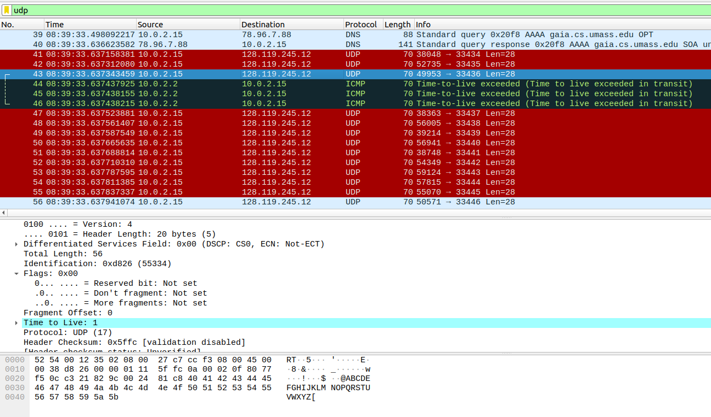

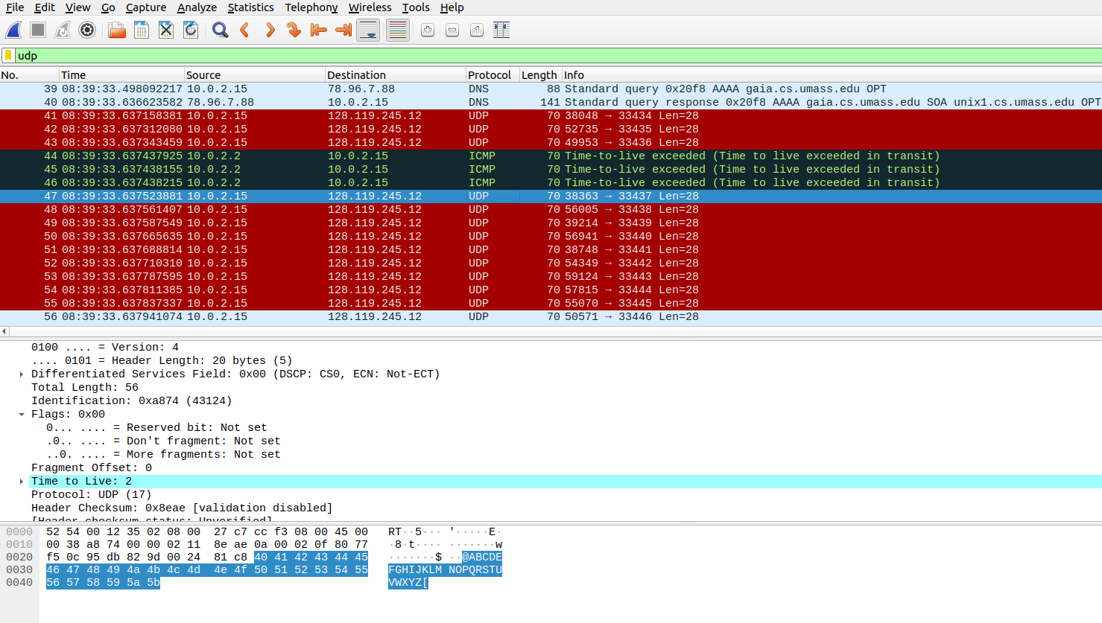

1. Ce câmpuri din această secvență de datagrame IP (conținând segmente UDP) rămân constante? De ce?

-campurile care raman constante sunt: version, din moment ce folosim IPv4, header length pentru ca lucram cu pachete UDP, source IP deoarece pachetele sunt trimise de la computer, destination IP pentru ca avem acelasi host, Differentiated Services si Upper Layer Protocol pentru ca toate pachetele sunt UDP;

1. Descrieți modelul pe care îl vedeți în valorile din câmpul Id al datagramelor IP trimise de computerul dumneavoastră.

-modelul observat este incrementarea campului Identification cu fiecare pachet ICMP;

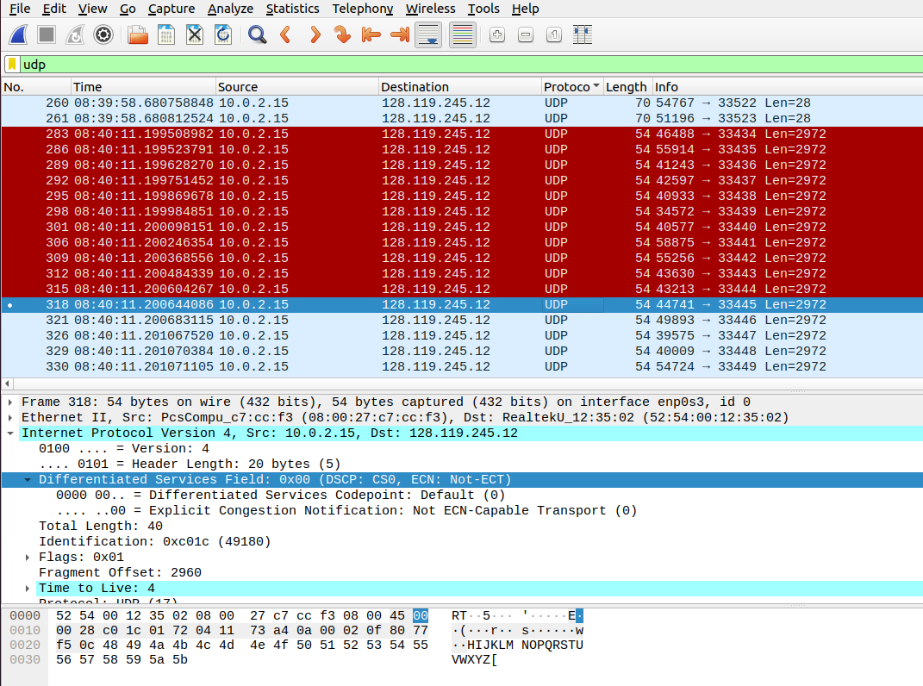



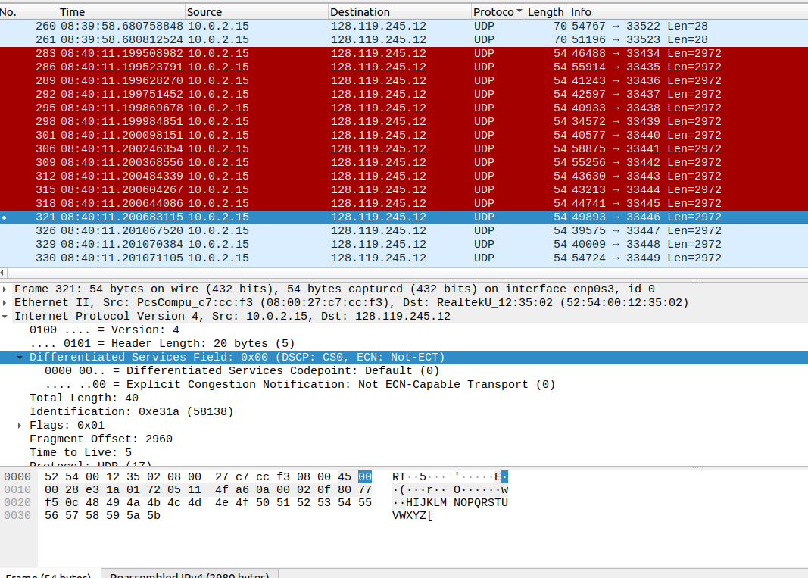



1. Care este protocolul de nivel superior specificat în datagramele IP returnate de la routere? [Notă: răspunsurile pentru Linux/MacOS diferă de Windows aici].

* Protocolul de nivel superior este udp

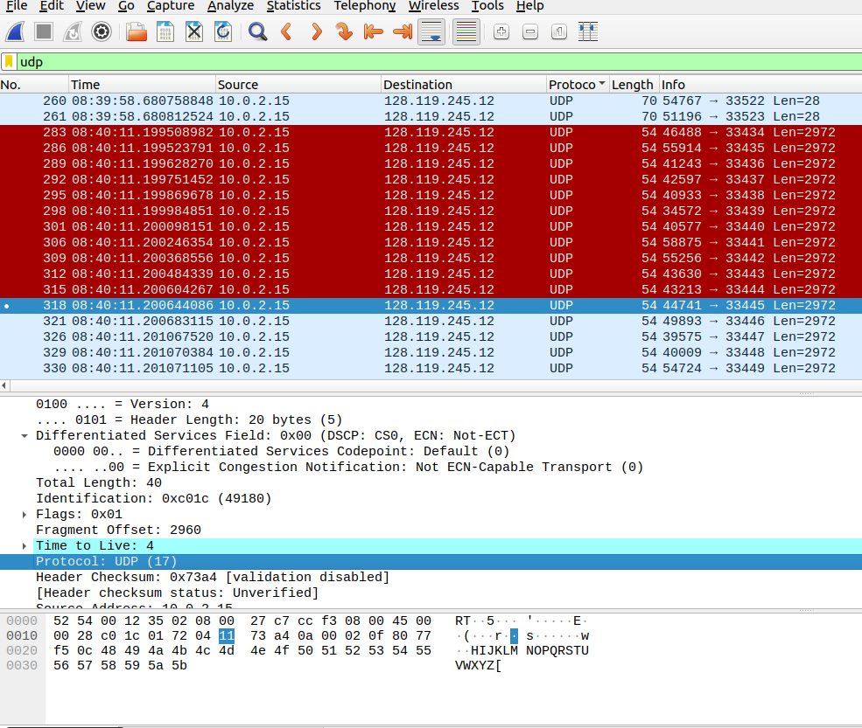



1. Valorile din câmpurile de identificare (în cadrul secvenței tuturor pachetelor ICMP de la toate routerele) sunt similare ca comportament cu răspunsul dumneavoastră la întrebarea 9 de mai sus?

-valorile din campul de identificare sunt intotdeauna diferite si la fel ca in raspunsul dat la exercitiul 9, cresc cu fiecare pachet ICMP;

1. Sunt valorile câmpurilor TTL similare, în toate pachetele ICMP de la toate routerele?

-valorile campurilor TTL sunt aceleasi pentru toate pachetele ICMP

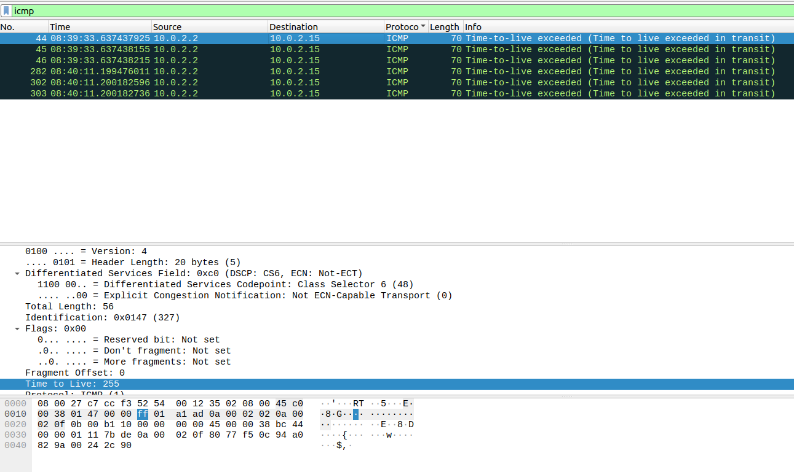



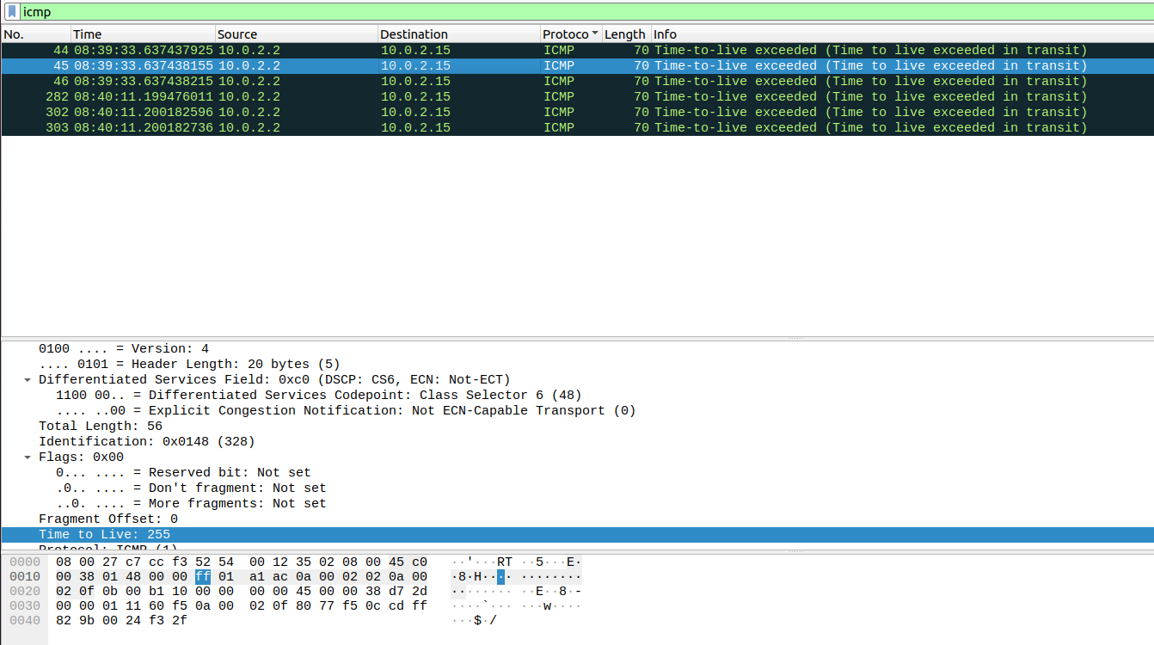



1. Găsiți prima datagramă IP care conține prima parte a segmentului trimis la 128.119.245.12 trimis de computer prin comanda traceroute către gaia.cs.umass.edu, după ce ați specificat că lungimea pachetului traceroute ar trebui să fie de 3000. (Sugestie : Acesta este pachetul 179 din fișierul de urmărire ip-wireshark-trace1-1.pcapng din nota de subsol 2. Pachetele 179, 180 și 181 sunt trei datagrame IP create prin fragmentarea primului segment UDP de 3000 de octeți trimis la 128.119.145.12) . A fost fragmentat acel segment în mai mult de o datagramă IP? (Sugestie: răspunsul este da1!)

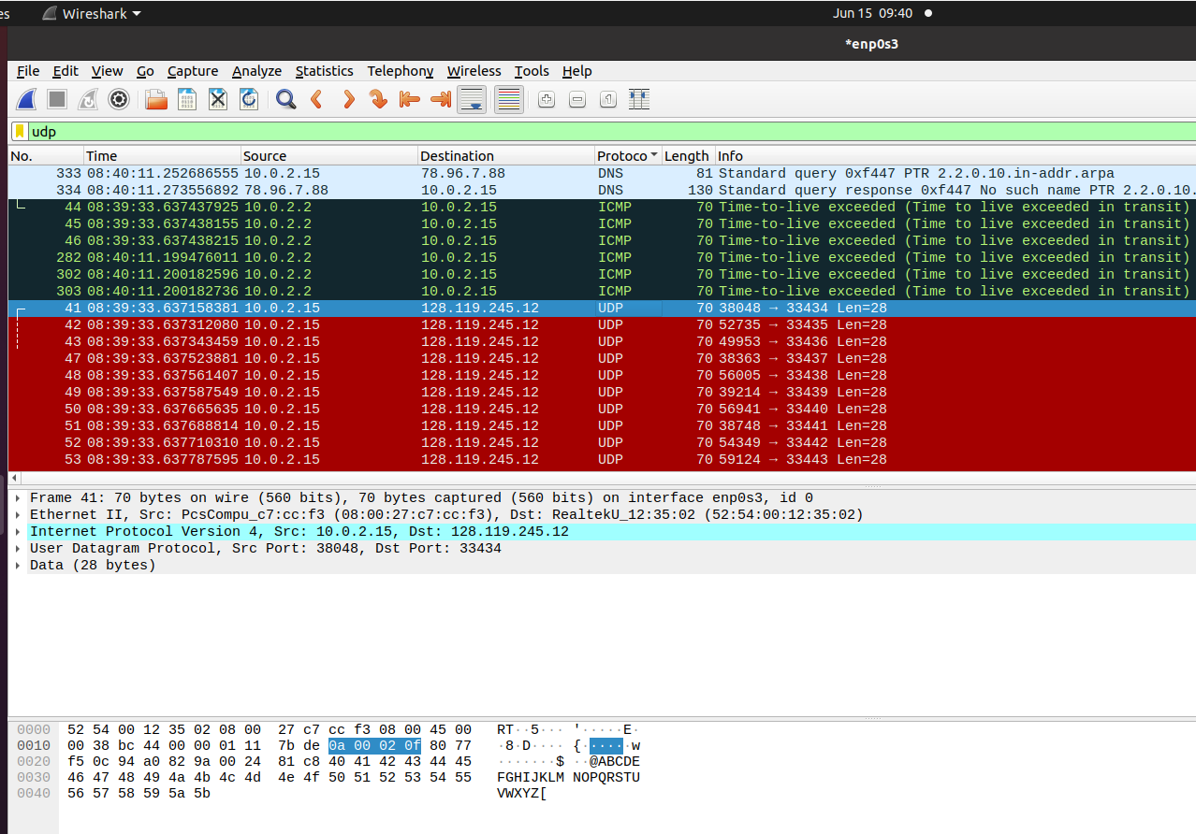

1. Ce informații din antetul IP indică faptul că această datagramă a fost fragmentată?

-la flags, bit-ul pentru more fragments are valoarea set

1. Ce informații din antetul IP pentru acest pachet indică dacă acesta este primul fragment față de un ultim fragment?

* Ne dam seama daca pachetul este primul fragment daca are fragment offset = 0

1. Câți octeți sunt în această datagramă IP (antet plus sarcină utilă)?

Numar de bytes pentru header: 20

Numar de bytes pentru payload: 36 => numarul total este 56 bytes

1. Acum inspectați datagrama care conține al doilea fragment al segmentului UDP fragmentat. Ce informații din antetul IP indică faptul că acesta nu este primul fragment de datagramă?

-fragment offset este diferit de 0

1. Ce câmpuri se modifică în antetul IP între primul și al doilea fragment?

- fragment offset

1. Acum găsiți datagrama IP care conține al treilea fragment al segmentului UDP original. Ce informații din antetul IP indică faptul că acesta este ultimul fragment din acel segment?

-s au schimbat total length, bit ul more fragments si fragment offset